BUSCAR 3 COMANDOS FTP EN EL RFC DEL PROTOCOLO FTP

BUSCAR UN EJEMPLO DE CADA UNO DE ELLOS
USER NAME (USER)
The argument field is a Telnet string identifying the user.
The user identification is that which is required by the
server for access to its file system. This command will
normally be the first command transmitted by the user after
the control connections are made (some servers may require
this). Additional identification information in the form of
a password and/or an account command may also be required by
some servers. Servers may allow a new USER command to be
entered at any point in order to change the access control
and/or accounting information. This has the effect of
flushing any user, password, and account information already
supplied and beginning the login sequence again. All
transfer parameters are unchanged and any file transfer in
progress is completed under the old access control
parameters.
Este comando está añadido en cualquier servidor FTP que requiera una autentificacion.
Suele venir precedida por el comando PASS en caso de ser requerida.

PASSIVE (PASV)
This command requests the server-DTP to "listen" on a data
port (which is not its default data port) and to wait for a
connection rather than initiate one upon receipt of a
transfer command. The response to this command includes the
host and port address this server is listening on.
Pide al servidor que se mantenga en escucha por el puerto de datos para realizar
transferencias hacia el pasivo.

NOOP (NOOP)
This command does not affect any parameters or previously
entered commands. It specifies no action other than that the
server send an OK reply.
Sirve para mantener viva una conexion FTP

INSTALAR EN EL VPS DEL ALUMNO EL SERVIDOR FTP VSFTPD

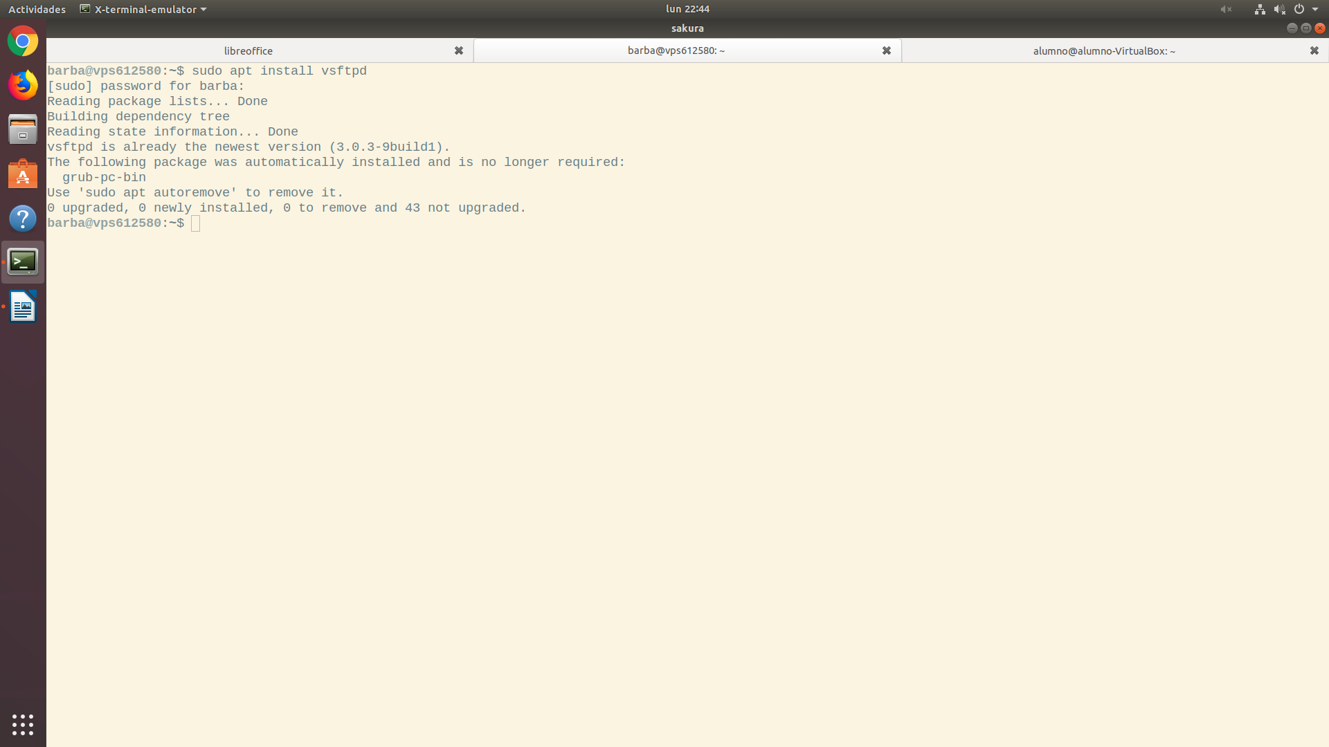

USAR EL CLIENTE TELNET REALIZANDO UNA CONEXION AL SERVIDOR FTP Y DETERMINAR QUE COMANDOS NECESITAN LA CONEXION DE DATOS Y CUALES NO
telnet vps612580.ovh.net 21
STOU, STOR, APPE, RETR

CAMBIAR EL MENSAJE DE BIENVENIDA (GREETING) Y COMPROBAR QUE SE MUESTRA EL NUEVO MENSAJE AL CONECTARSE UN CLIENTE. USAR UNA SOLA LINEA DE MENSAJE Y TAMBIEN UN FICHERO CON VARIAS LINEAS. VER: https://www.centos.org/docs/5/html/5.2/Deployment_Guide/s2-server-ftp-gbanner.html
nano /etc/vsftpd.conf
nano /etc/banners/fpt.msg

REALIZAR UNA CONEXION A UN SERVIDOR FTP USANDO EL CLIENTE FTP EN LINEA DE COMANDOS.

USAR COMANDO DIR. CREAR UN FICHERO LLAMADO SALUDO.TXT QUE CONTENGA hola EN UN SUBDIRECTORIO LLAMADO ficheros DEL DIRECTORIO DE INICIO DEL USUARIO LOCAL;
ftp -- !dir -- !mkdir ficheros -- lcd ficheros -- !nano SALUDO.TXT // LOCAL
ftp vps612580.ovh.net – mkdir ficheros – cd ficheros – put saludo.txt – appe saludo.txt hola

SIN SALIR DEL CLIENTE USANDO LOS COMANDOS INTERNOS lcd y !. MOSTRAR EL DIRECTORIO DE TRABAJO LOCAL Y REMOTO.
lcd te permite moverte entre carpetas, !cd no hace nada

MOSTRAR EL CONTENIDO DEL FICHERO saludos.txt EN HEXADECIMAL Y RAW, EN EL SERVIDOR Y EN EL CLIENTE. OBSERVAR CONEXIONES AL PUERTO 21 USANDO EL COMANDO NETSTAT
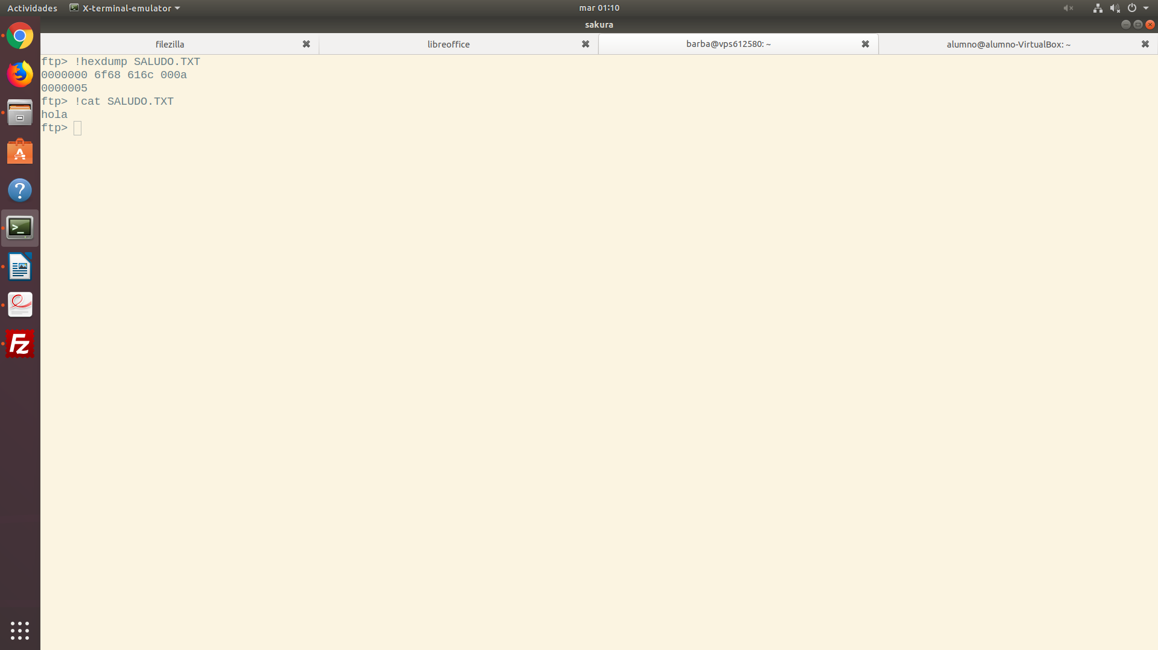
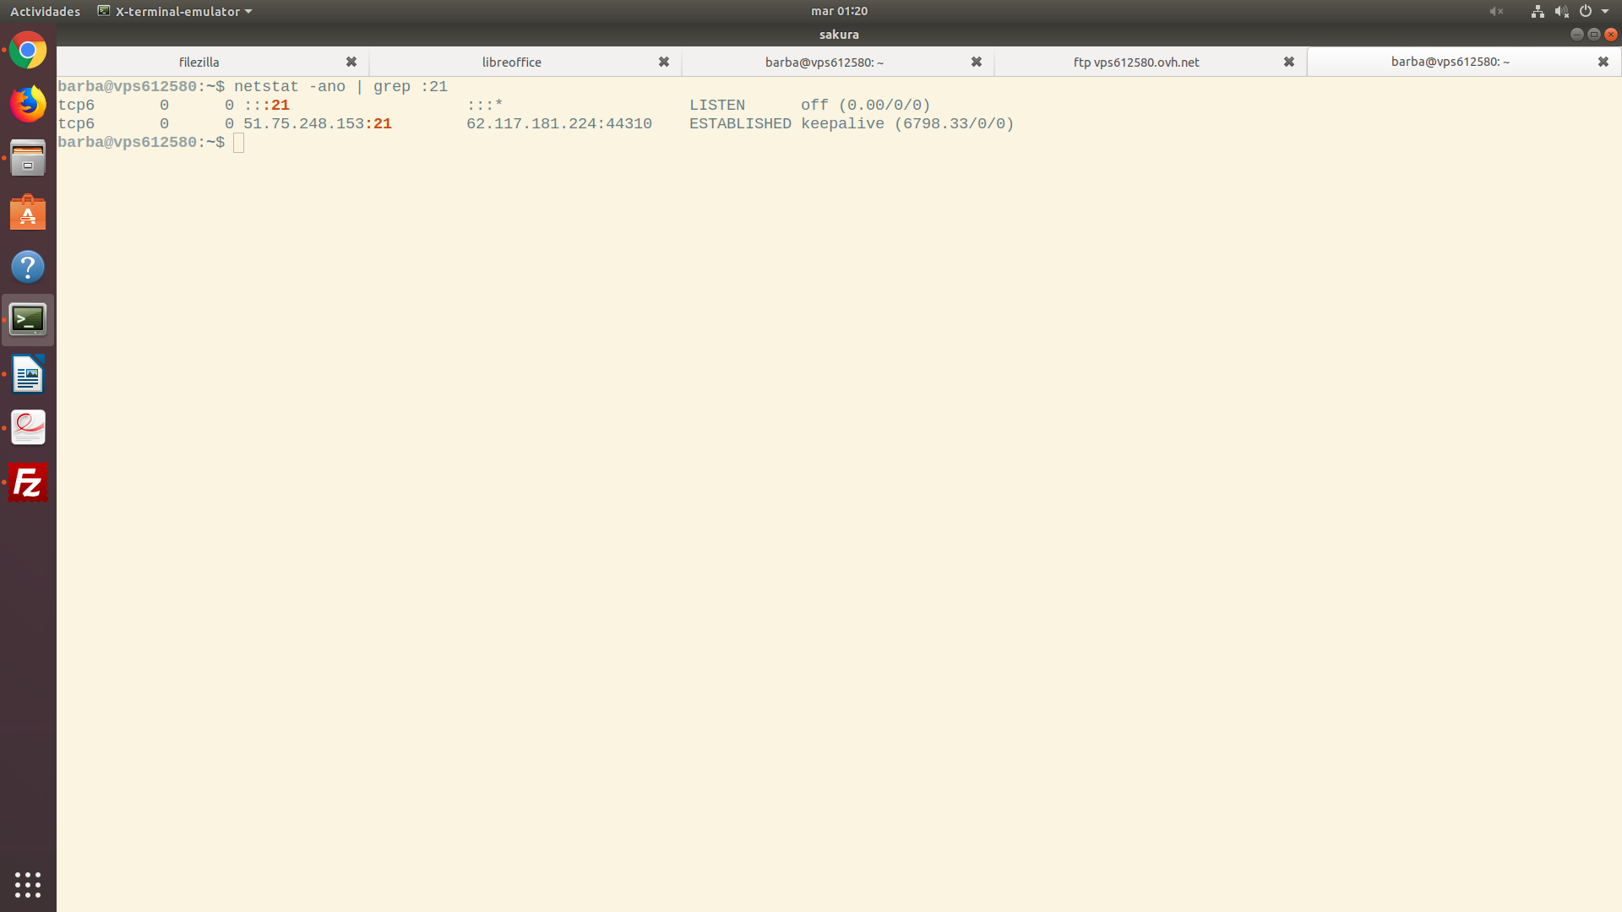

REALIZAR UNA CONEXION FTP DESDE FIREFOX Y USAR LAS HERRAMIENTAS DEL DESARROLLADOR PARA VER PETICIONES Y RESPUESTAS. ¿QUE COMANDOS USA EL CLIENTE? ¿EL MODO USADO POR DEFECTO EN ESTE CASO ES EL ACTIVO O EL PASIVO?
ftp://vps612580.ovh.net/
Modo pasivo.

MONITORIZAR UNA SESION FTP USANDO TCPFLOW, VSFTPD COMO SERVIDOR FTP, CLIENTE FTP EN MODO TEXTO REALIZANDO TRANSFERENCIAS DE FICHEROS EN AMBOS SENTIDOS (SERVIDOR<-->CLIENTE)
sudo apt install tcpflow
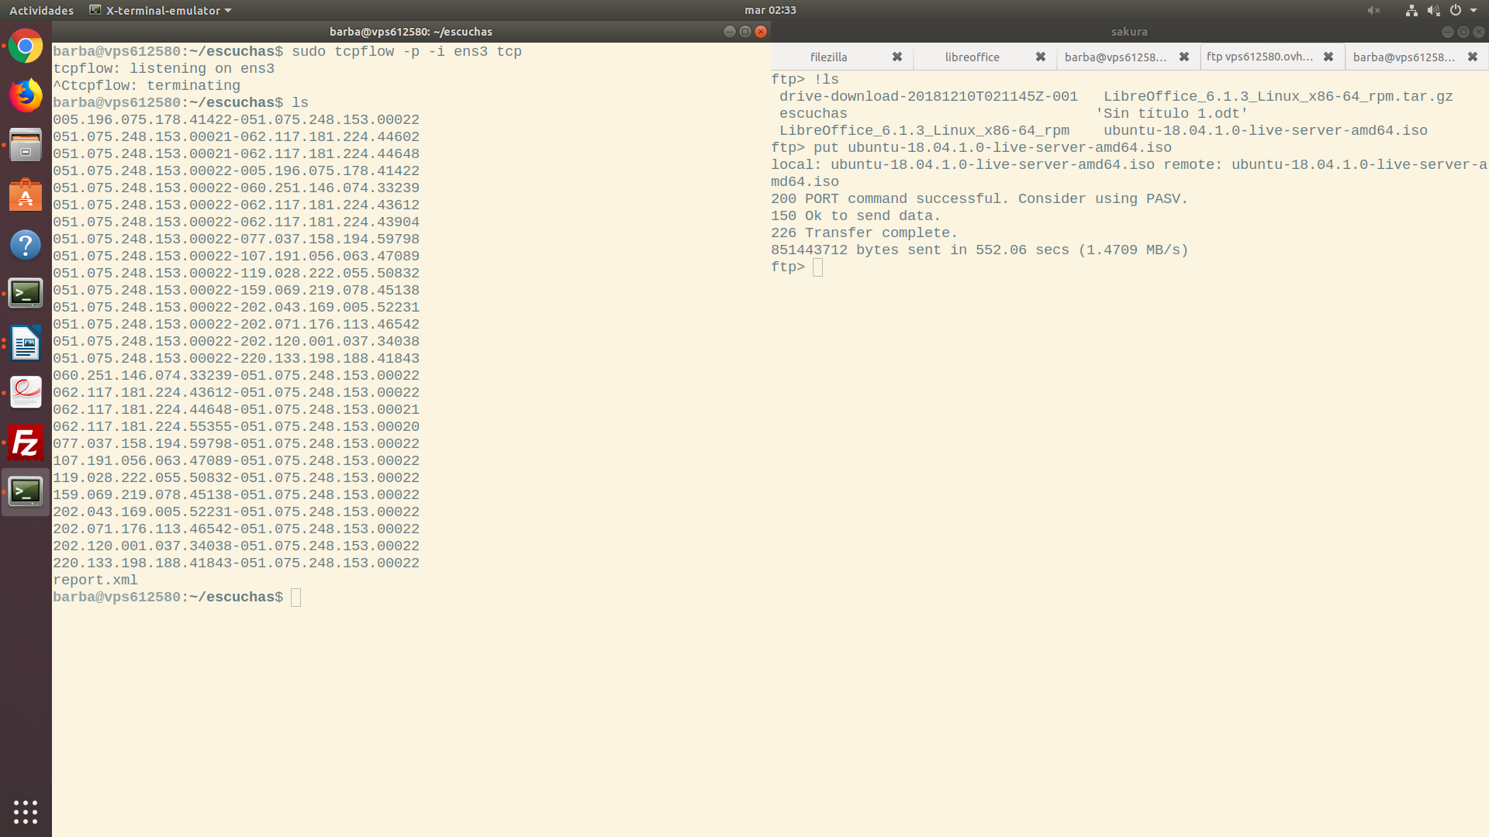

IDEM USANDO COMO CLIENTE TELNET
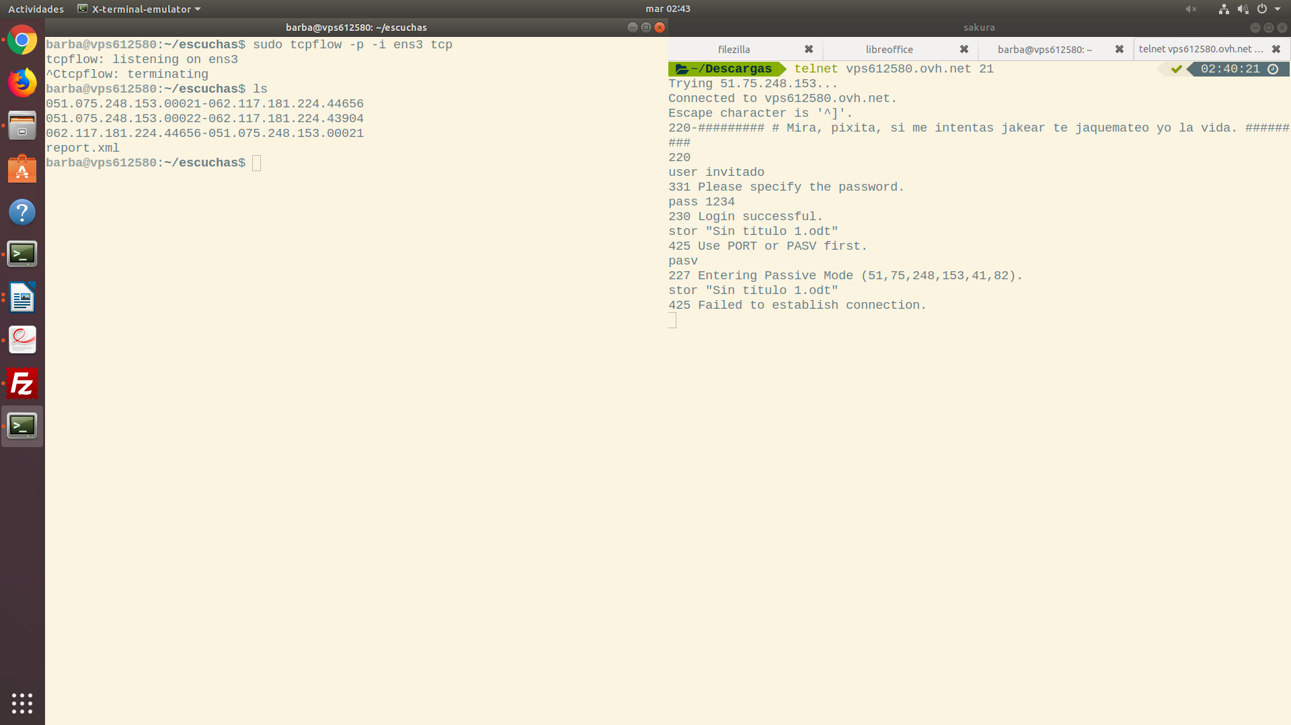
Telnet no está pensado para conexiones ftp debido a que solo mantiene una conexión simultaneamente, por lo cual falla al intentar conectarse por el puerto de datos.

IDEM ANTERIOR USANDO COMO CLIENTE EL NAVEGADOR
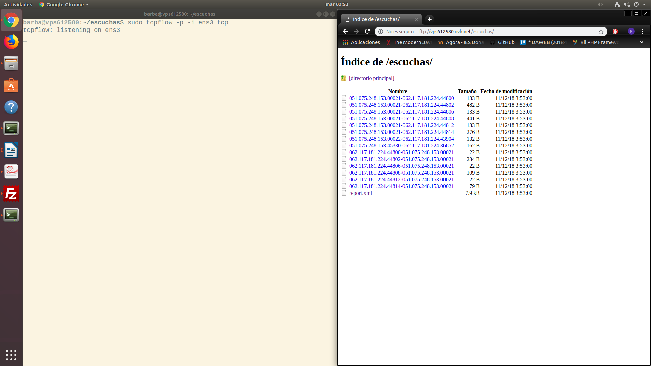

REALIZAR UNA CONEXION A UN SERVIDOR FTP USANDO EL CLIENTE FTP FILEZILLA. OBSERVAR LOS COMANDOS QUE ENVIA EL CLIENTE Y LAS RESPUESTAS DEL SERVIDOR.
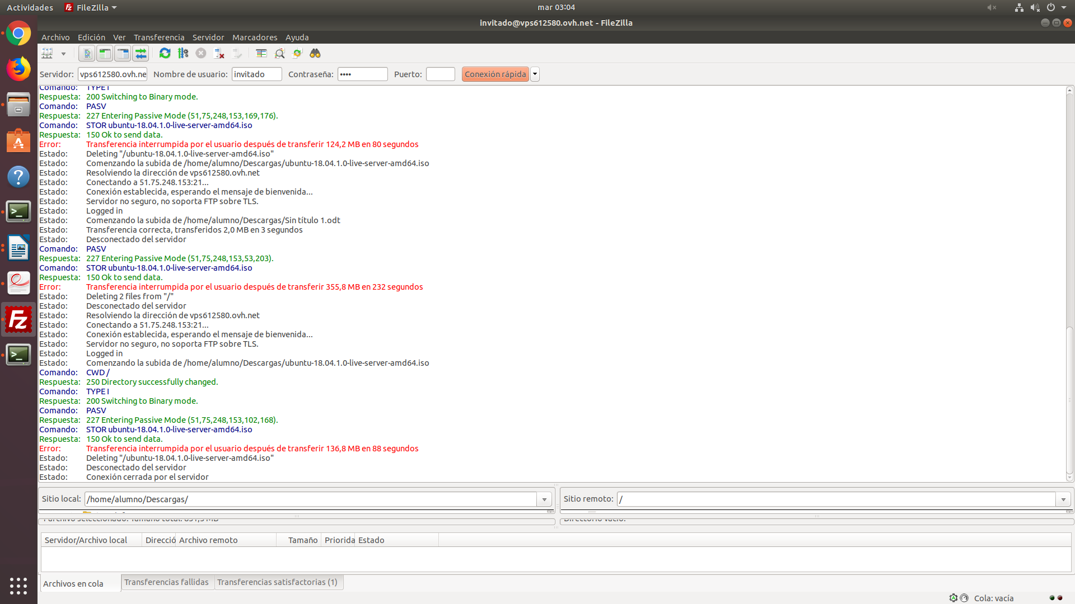

USAR UN COMANDO EN LINUX PARA VER LOS PROCESOS QUE TIENEN ESTABLECIDA CONEXION A UN SERVIDOR FTP POR EL PUERTO 21
netstat –tano | grep “:21”

CONFIGURAR EL CLIENTE FTP FILEZILLA PARA QUE USE EL MODO DE TRANSFERENCIA PASIVO. IDENTIFICAR Y MOSTRAR QUE COMANDOS Y RESPUESTAS SE INTERCAMBIAN ENTRE EL SERVIDOR Y EL CLIENTE EN ESTE CASO. ¿QUE IP Y QUE NUMERO DE PUERTO HA INDICADO EL SERVIDOR AL CLIENTE PARA EL USO DEL MODO PASIVO?
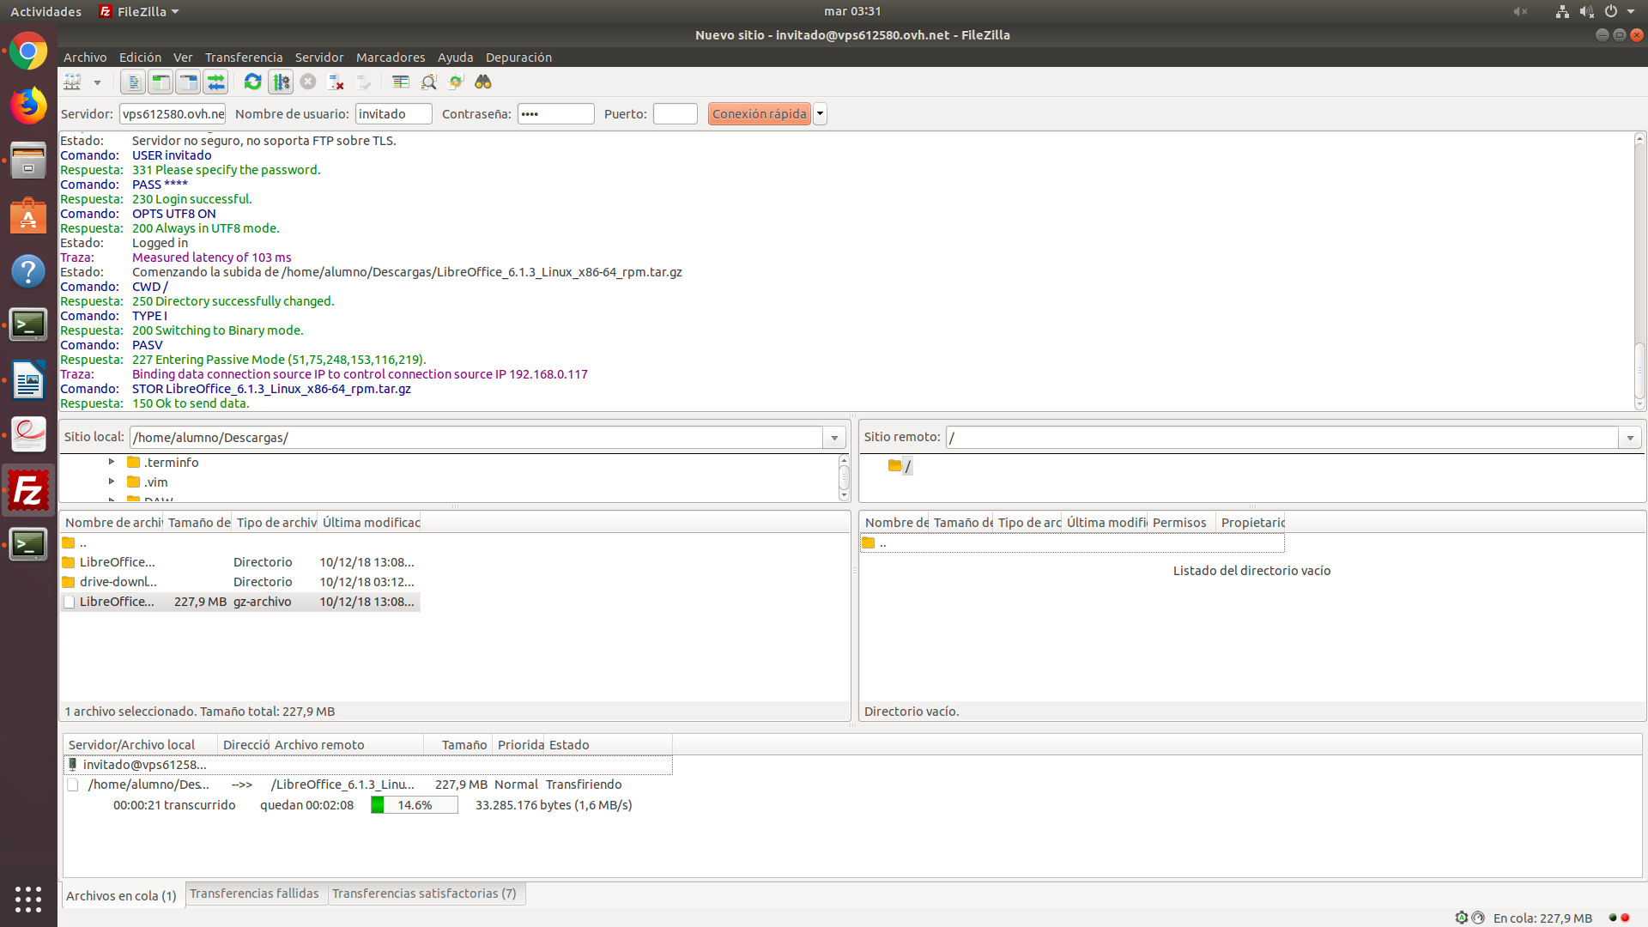
21 para el de comandos y uno aleatorio para el de datos.

[EN PAREJA] LIMITAR EL NUMERO MAXIMO DE USUARIOS GLOBAL QUE PUEDEN ESTAR SIMULTANEAMENTE CONECTADOS AL SERVIDOR A 3
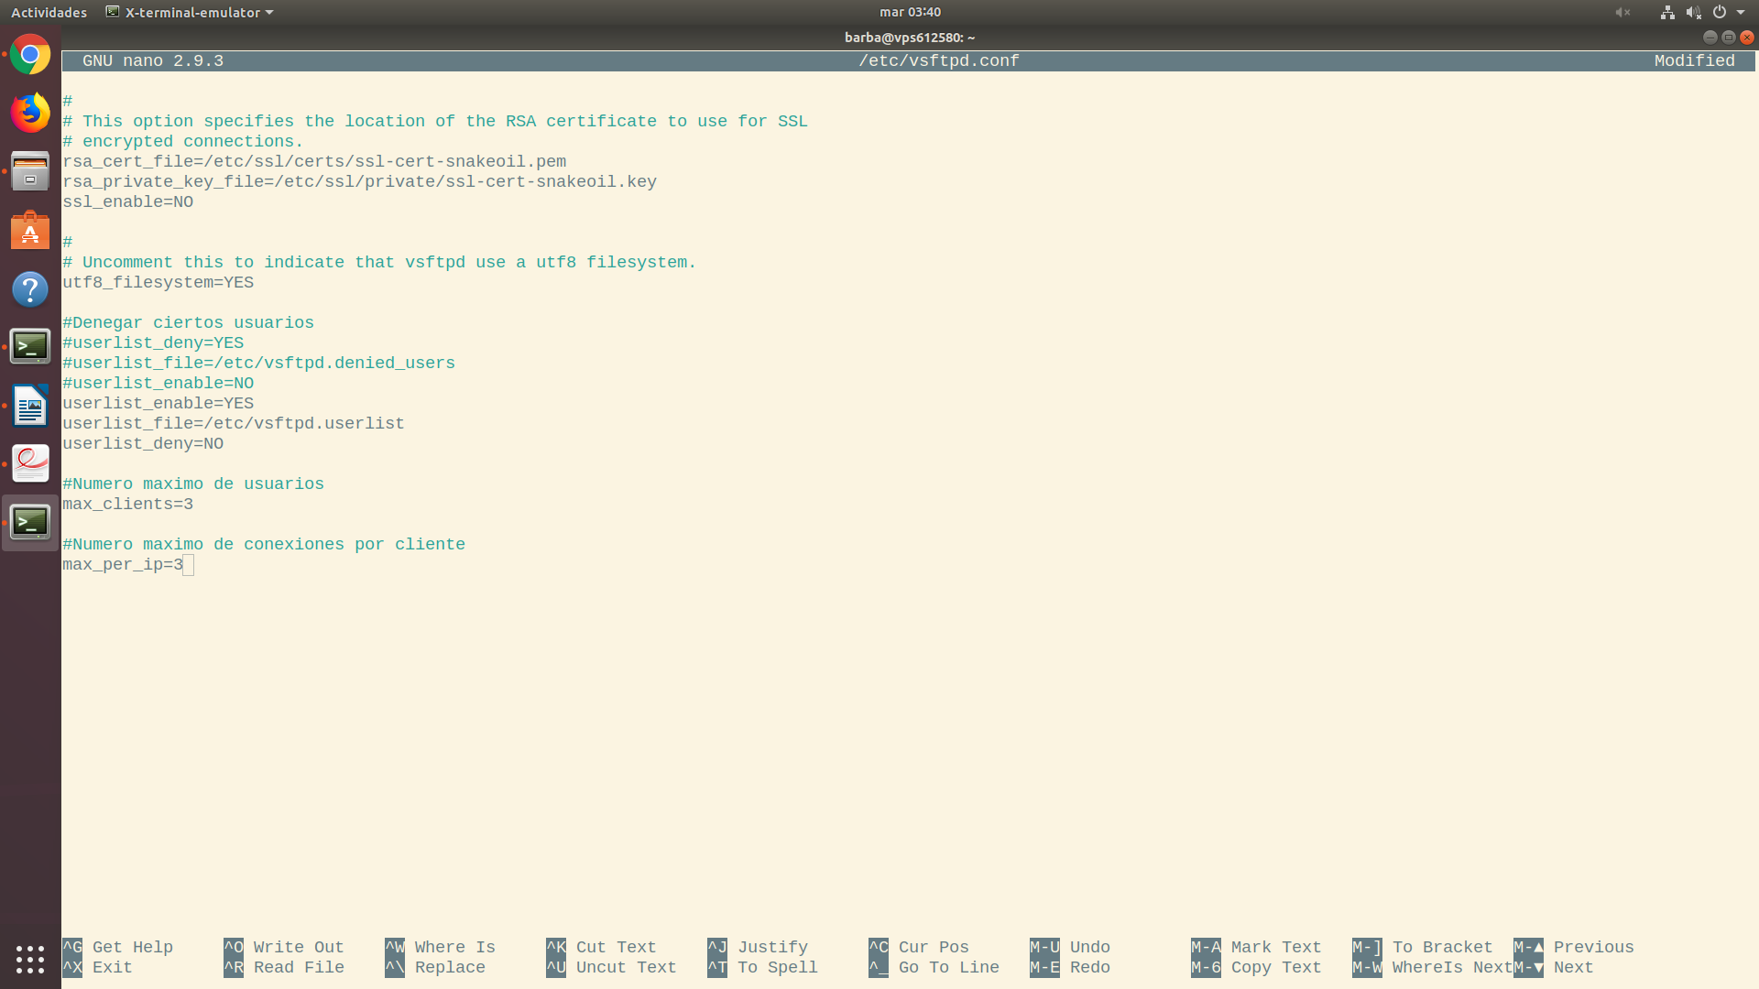

[EN PAREJA] LIMITAR EL NUMERO MAXIMO DE USUARIOS POR IP QUE PUEDEN ESTAR CONECTADOS A LA VEZ AL SERVIDOR FTP

[EN PAREJA] DESCUBRIR LA IP, EL USUARIO Y CONTRASEÑA QUE USA TU COMPAÑERO PARA CONECTARSE A TU SERVIDOR FTP (SIN QUE TE LO DIGA EL EVIDENTEMENTE!!! )

[EN PAREJA] ENJAULAR AL COMPAÑERO (CHROOT_LIST). COMPROBAR COMO TU NO ESTAS ENJAULADO Y TU COMPAÑERO SI
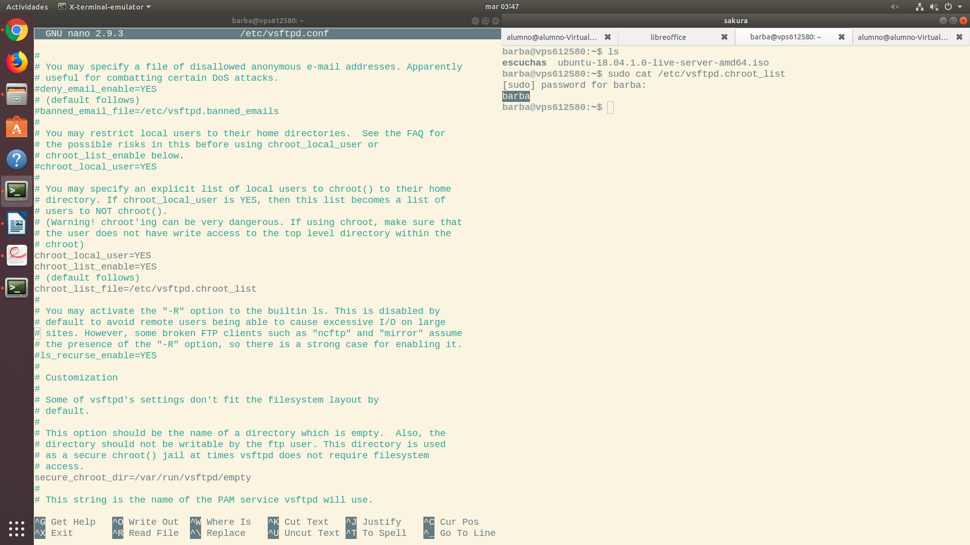
Todos estan enjaulados menos el usuario barba

CREAR UNA CUENTA EN UN SERVIDOR FTP GRATUITO Y MONITORIZAR DE NUEVO USANDO EL CLIENTE FTP DE UBUNTU DESDE EL VPS DEL ALUMNO

[EN PAREJA] RESTRINGIR EL ACCESO AL SERVIDOR AL USUARIO DE TU COMPAÑERO EN TU SERVIDOR FTP
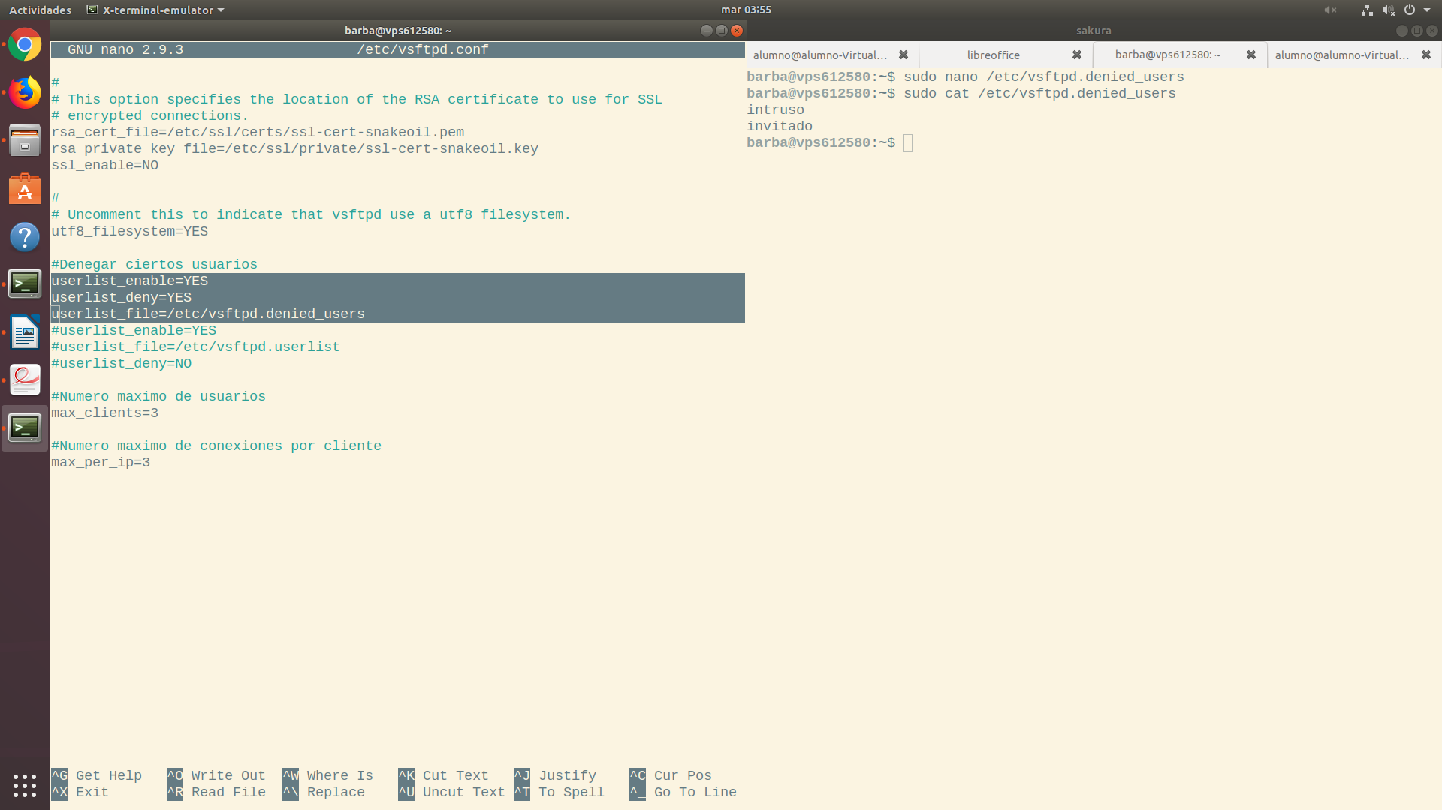

[EN GRUPO] PERMITIR EL ACCESO A TU SERVIDOR SOLO A TU COMPAÑERO Y A TI
